Лабораторна робота №5
Підготував: Сич Ярослав Олександрович
Група: 2ПІ-25Б
Підгрупа: 1
Тема: Задана матриця C[m×n]. Знайти окремо суму елементiв кожного стовбця i запам'ятати у масивi y[1], y[2],..., y[n]. Причому додавати елементи в стовбцi треба тiльки до першого вiд'ємного.
Мета: Ініціалізація багатовимірних масивів, виконання операцій з масивами.

Код програми:
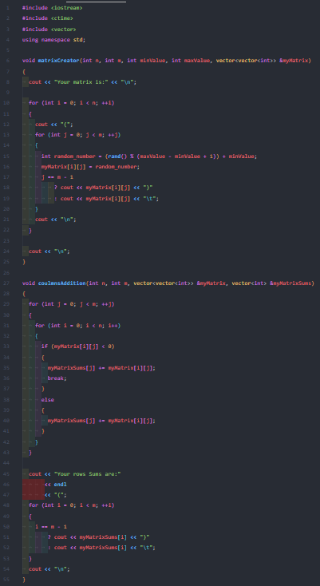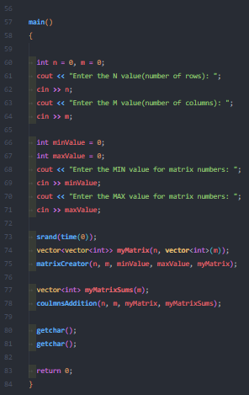
Результати програми:
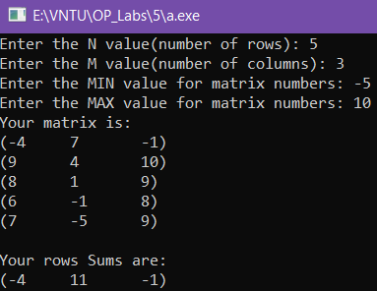
Блок система програми
1. Початок програми. (головна функція main).
2. Запит розмірності. Запросити у користувача та ввести розмірність матриці: значення N (кількість рядків) та M (кількість стовпців).
3. Запит діапазону. Запросити у користувача та ввести діапазон значень: MIN та MAX для генерації чисел матриці.
4. Ініціалізація генератора. Ініціалізувати генератор псевдовипадкових чисел за поточним часом (srand(time(0))).
5. Оголошення матриці. Оголосити динамічну двовимірну матрицю myMatrix розміром N×M за допомогою std::vector<std::vector<int>>.
6. Виклик matrixCreator. Викликати функцію matrixCreator для заповнення та виведення матриці.
7. Логіка matrixCreator. У функції matrixCreator виконувати вкладені цикли, генерувати випадкове число в діапазоні [MIN,MAX] та присвоювати його елементу myMatrix[i][j], а також виводити матрицю.
8. Оголошення сум. Оголосити вектор myMatrixSums розміром M для зберігання сум стовпців.
9. Виклик coulmnsAddition. Викликати функцію coulmnsAddition для обчислення сум стовпців.
10. Логіка coulmnsAddition. У функції coulmnsAddition виконувати вкладені цикли по стовпцях, обчислювати суму елементів. Умова сумування: якщо елемент від'ємний, додати його та перервати (break) подальше сумування поточного стовпця.
11. Завершення. Вивести отримані суми стовпців та завершити виконання програми.
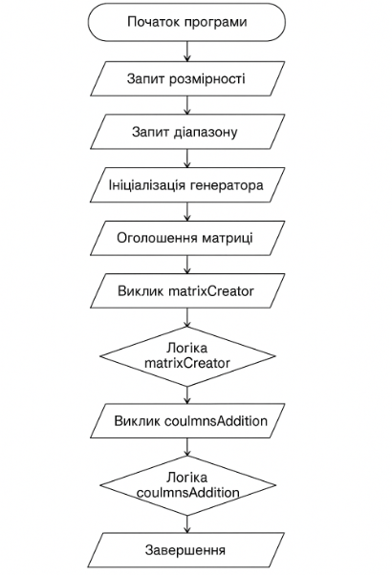

Висновок
Під час виконання лабораторної роботи було набуто досвіду програмування на C++ з використанням динамічних двовимірних масивів (std::vector), реалізовано функціонал генерації та виведення матриці, а також розроблено алгоритм умовного сумування елементів стовпців з використанням оператора break для припинення сумування при знаходженні першого від'ємного числа.

Відповідь на контрольні питання:
- Дати визначення терміну “масив”.
Масив — це впорядкований набір елементів одного типу даних, які зберігаються в суміжних комірках пам'яті, доступ до яких здійснюється за допомогою одного імені та індексу.

- Які характерні особливості має оголошення масиву в мові Сі.
Характерною особливістю є необхідність обов'язково вказати розмір статичного масиву у квадратних дужках «[]», а також тип даних в масиві перед назвою змінної.

- Якими засобами можливо ініціювати масив?
Масив можна ініціювати при оголошенні за допомогою списку елементів у фігурних дужках, або після оголошення — за допомогою циклу, або заповнити нулями при використанні порожніх фігурних дужок.

